Nama : Iftitah Hidayati

Program : QE (Quality Engineer) - Alterra

Kelas : A

Batch : 4

**Tugas Praktikum Session 5**

**Tracking Management Tools**

1. **Soal Prioritas 1 (80)**
2. Buatlah simulasi terjadinya bugs pada suatu feature (Story, Task, Subtask). Deskripsikan Feature dan Bugs (minimal 2 untuk bugs) dari simulasi yang dibuat pada Jira. Lampirkan screenshot step-step pekerjaan berupa docs atau pdf.

**Jawaban :**

Disini menguji suatu feature yaitu login feature dimana dilakukan tracking management tools. Dalam proyek tersebut terdapat panel-panel yaitu

* To Do ⇒ terdapat issue Login using valid email and valid password
* In Progress ⇒ terdapat issue Bug cannot forget password when login
* Done ⇒ terdapat issue Cannot login with invalid email and valid password
* Finish ⇒ terdapat issue Can Login with valid email and password
* Deliver ⇒ terdapat issue Bug cannot login
* Need Fix ⇒ Can show password in field login

Dibawah ini merupakan gambar untuk board dari To De sampai Finish

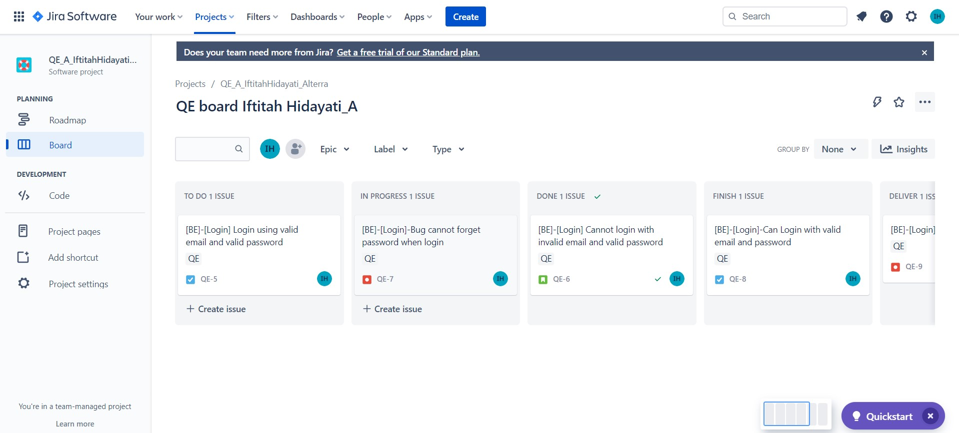

Dibawah ini merupakan gambar untuk board dari Finish sampai Need Fix

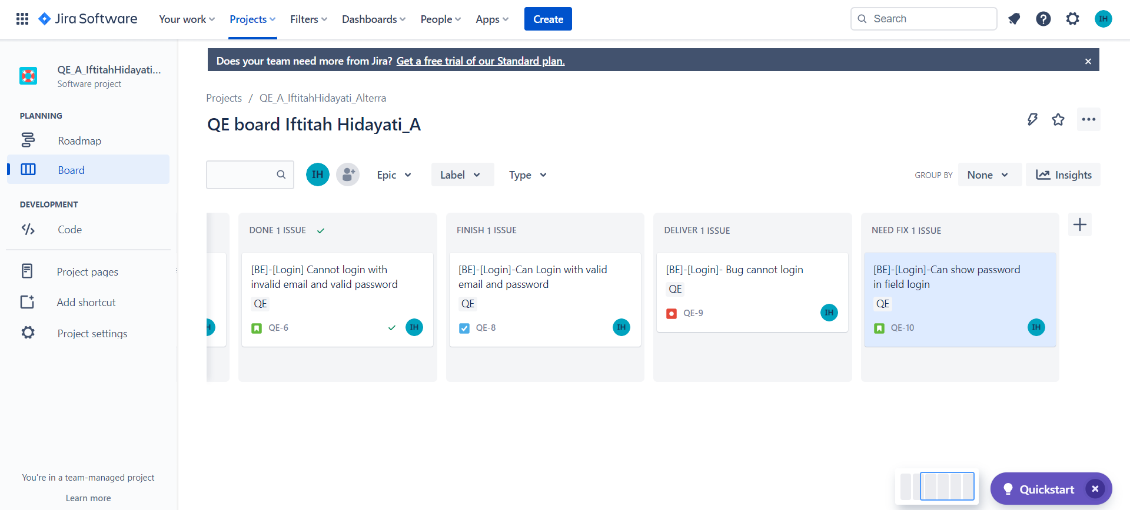

Kemudian untuk masing masing panel memiliki issue dengan detail sebagai berikut :

1. To Do

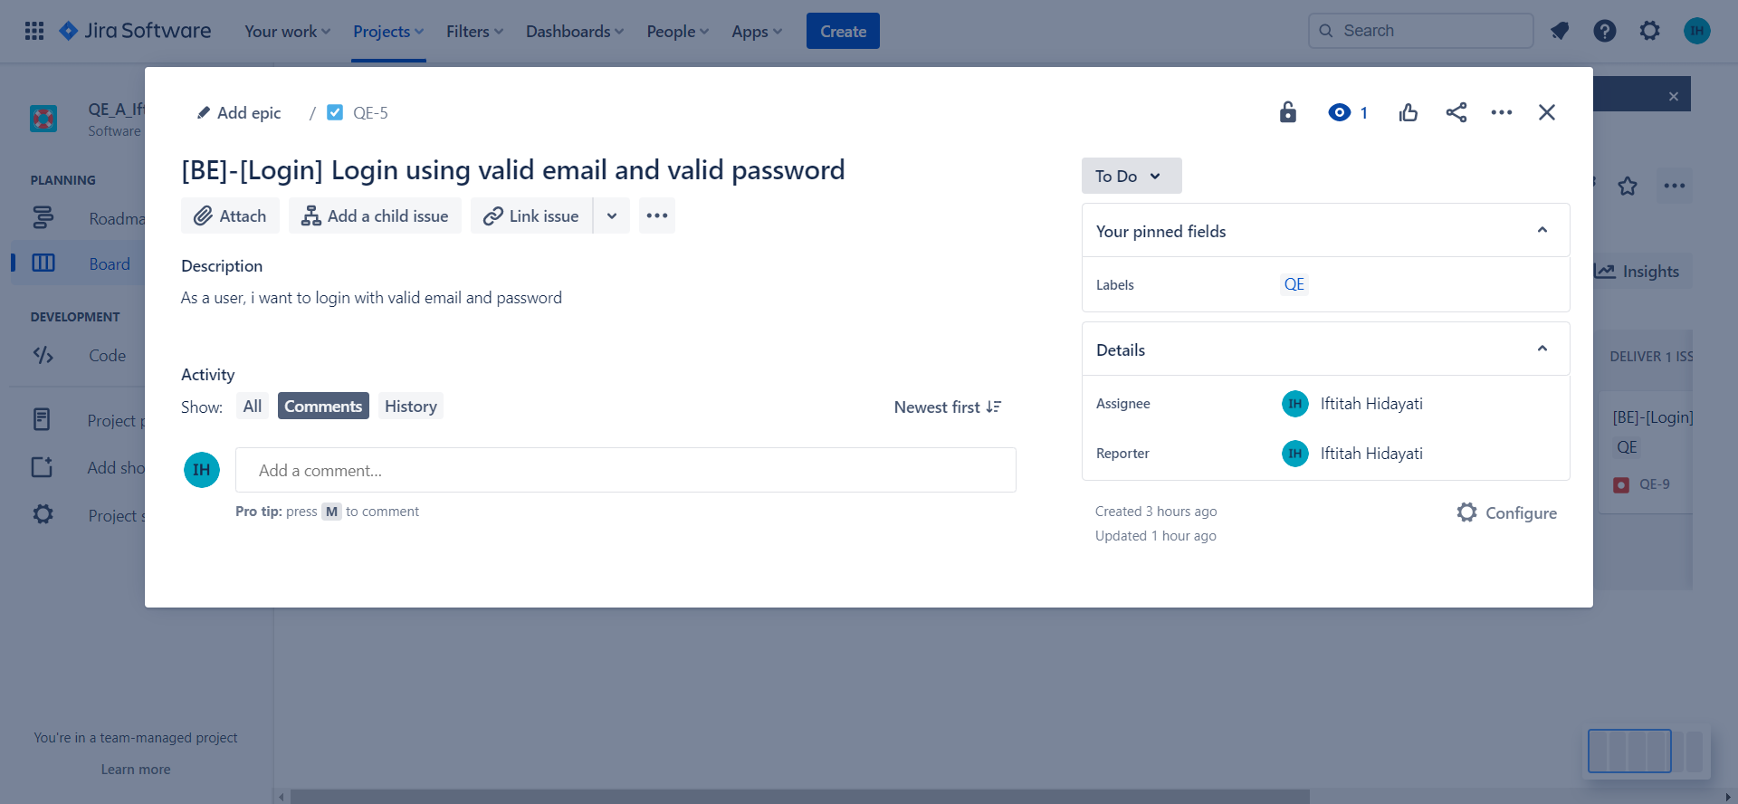

**Type issue :** Task

Pada To Do disini terdapat issue yaitu login using valid email and valid password

1. In Progress

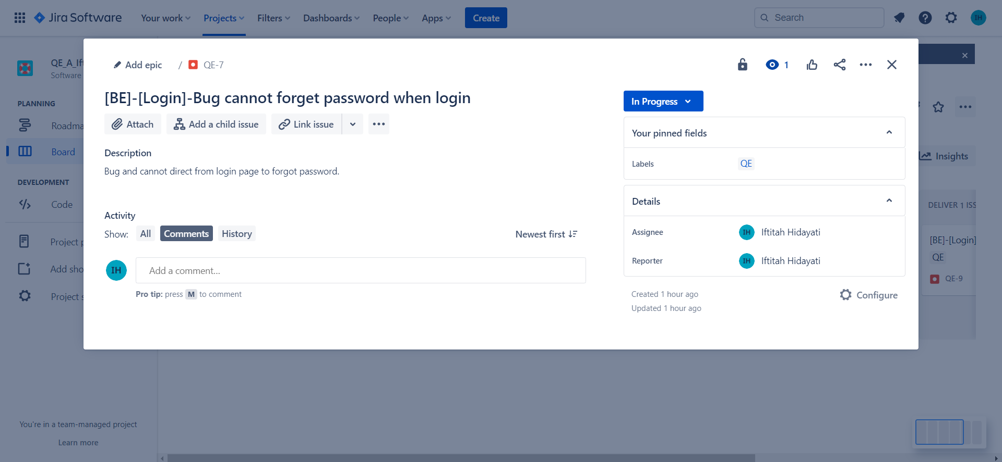

**Type issue :** Bug

Pada In Progress disini terdapat issue yaitu Bug cannot forgot password when login.

1. Done

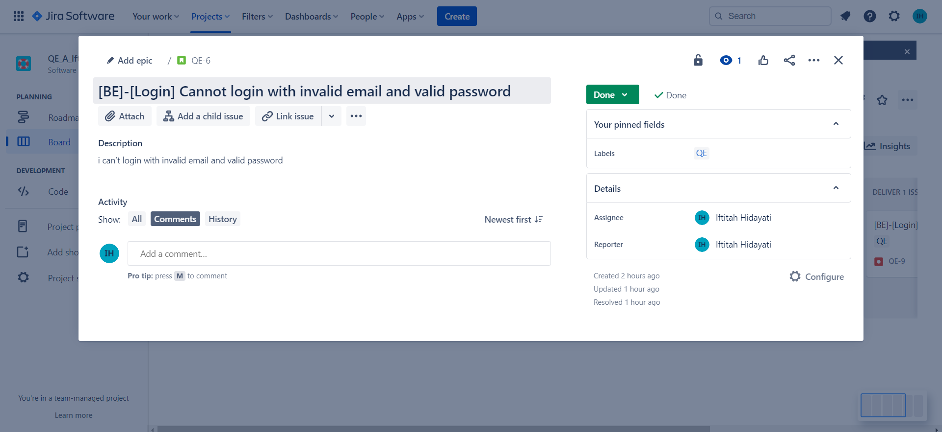

**Type issue :** Story

Pada Done disini terdapat issue yaitu Cannot login with invalid email and valid password.

1. Finish

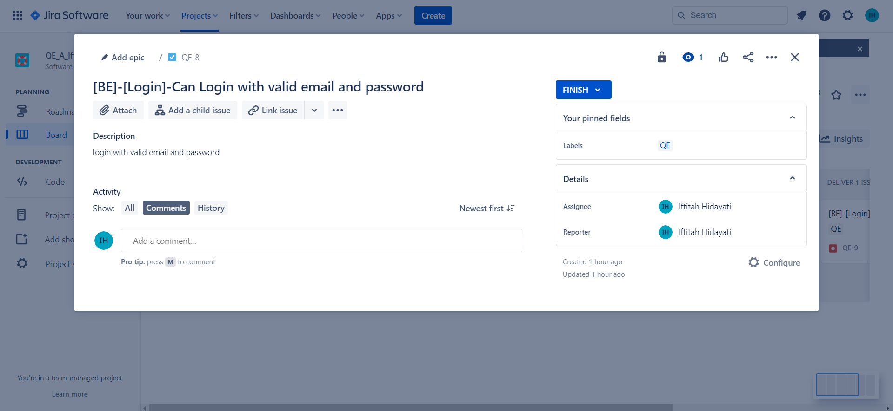

**Type issue :** Task

Pada Finish disini terdapat issue yaitu Can login with valid email and password.

1. Deliver

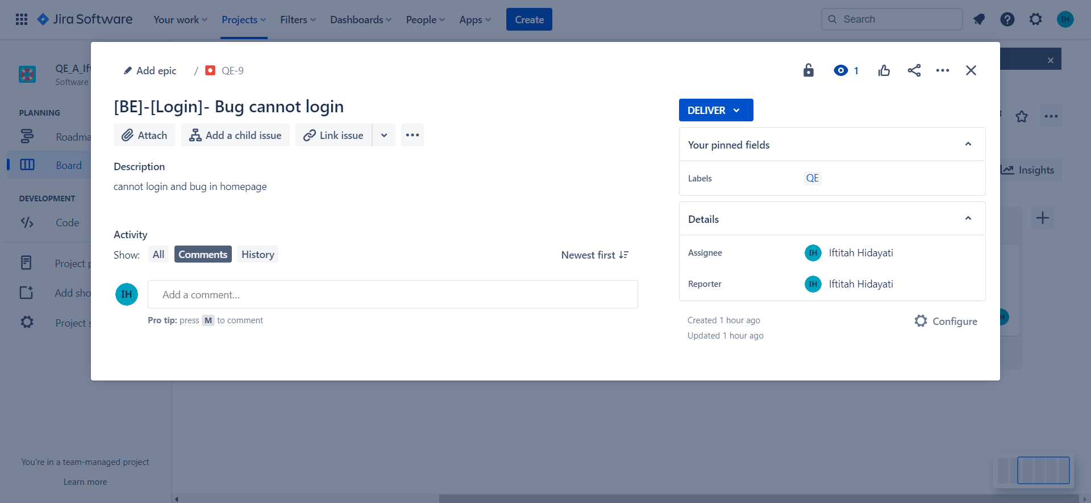

**Type issue :** Bug

Pada Deliver disini terdapat issue yaitu Bug cannot login.

1. Need Fix

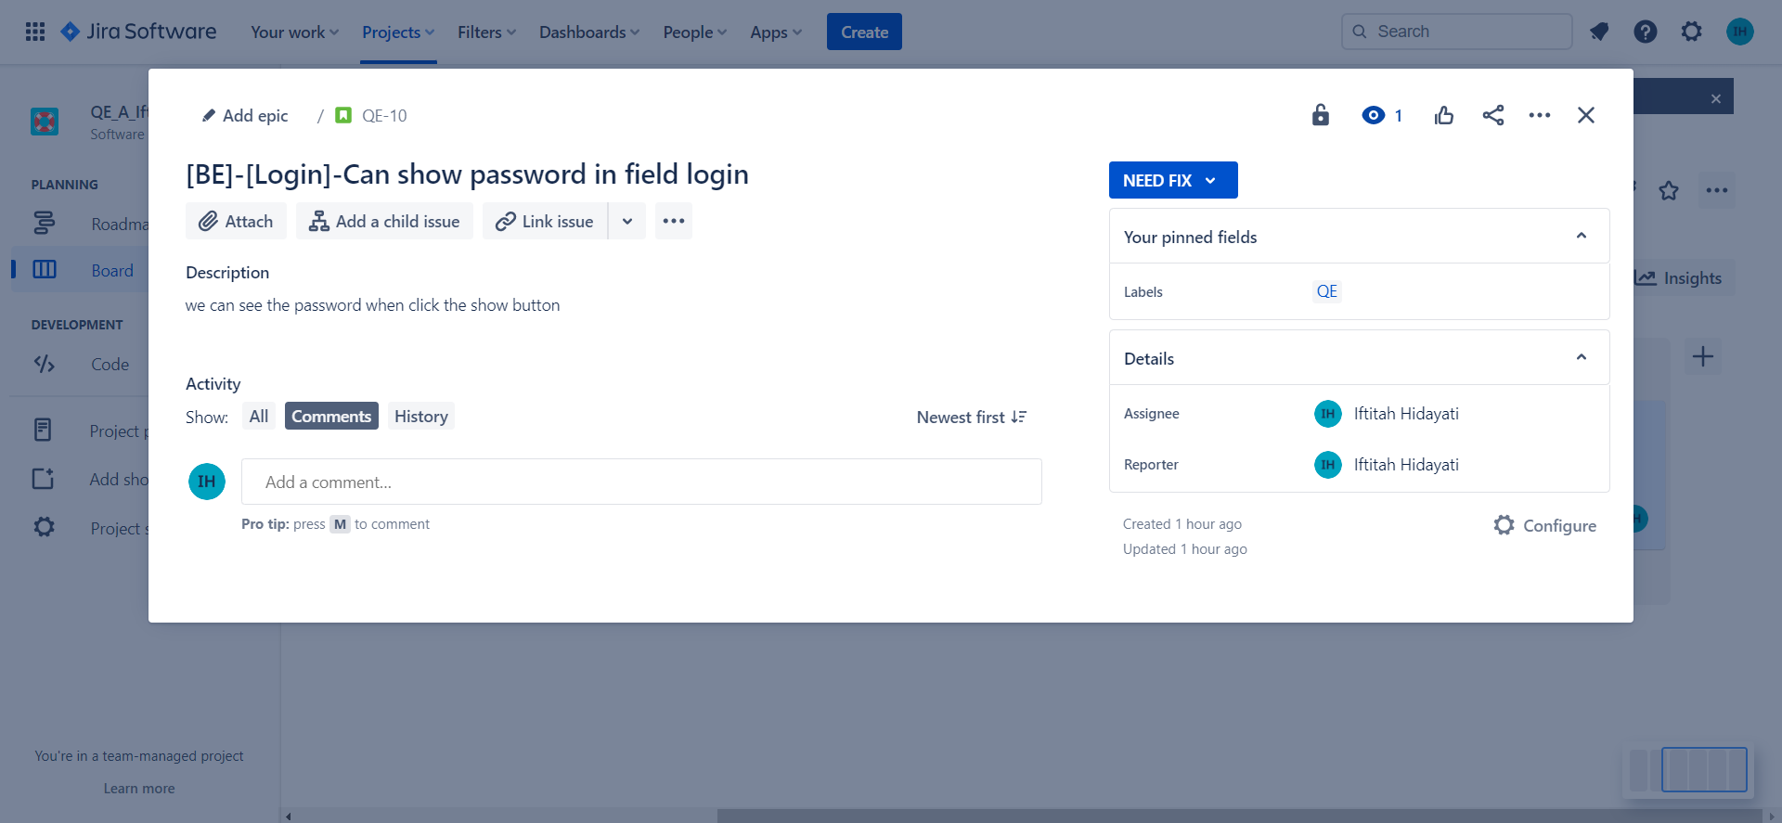

**Type issue :** Story

Pada Need Fix disini terdapat issue yaitu Can show password in field login.